TESTE DE AVALIAÇÃO 7.º Ano 2.º Período
NOME: __________________________________ TURMA: ___ N.^{O}: ___ DATA: ____/____/_____
AVALIAÇÃO: _________________________________________________________________
OBSERVAÇÕES: _______________________________________________________________
PROFESSOR/A: __________________________ ENCARREGADO DE EDUCAÇÃO: _____________

GRUPO I

1. Lê o texto e responde às questões.

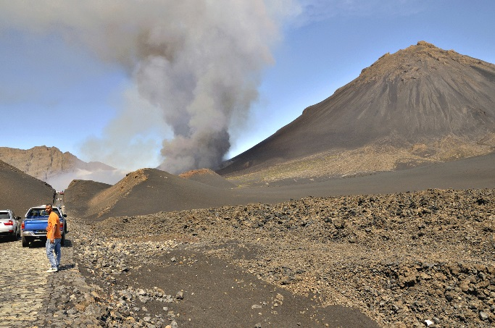
Erupção do vulcão da ilha do Fogo

Em 1995, o vulcão da ilha do Fogo, em Cabo Verde, acordou e manteve-se durante um mês e 24 dias a deitar lava, vinda das profundezas da Terra. Agora, passados 19 anos da erupção anterior, voltou a dar sinais de vida — e nos 19 dias em que tem estado a expelir lava já foi mais destrutivo do que em toda a erupção de há quase 20 anos.
A lava já destruiu duas povoações — a Portela e a Bangaeira —, enquanto em 1995 atingiu uma meia dúzia de casas. Coladas uma à outra, a Portela e a Bangaeira ficam dentro da caldeira vulcânica da ilha do Fogo, conhecida por Chã das Caldeiras. Até há menos de um mês viviam ali cerca de 1300 pessoas, que tiveram de ser deslocadas para outros locais.
O turismo e o cultivo da vinha e a produção de vinho, num dos poucos locais em Cabo Verde onde isso é possível, tornaram-se atividades económicas importantes que funcionaram como um chamariz para Chã das Caldeiras, tendo a população mais do que duplicado desde 1995.
Mais gente num local perigoso pela presença de um vulcão ativo, ainda que costume estar adormecido durante dezenas de anos, é sinónimo do aumento do risco associado a uma erupção. Esta foi uma das razões por que, desta vez, o derrame de lava chegou às casas e as engoliu. Primeiro à Portela, mais a sul, depois à Bangaeira, mais a norte. Além das casas, também se perderam terras agrícolas, a adega de Chã das Caldeiras, o edifício do Parque Natural da Ilha do Fogo, e estradas.
Os cientistas apoiaram as equipas cabo-verdianas de monitorização sísmica do vulcão, baseada numa rede já instalada, e de proteção civil. Iam-lhes transmitindo informações sobre as suas observações e previsões para as horas seguintes. Instalaram estações sísmicas, reforçando a rede existente, e estações geodésicas, para medir as deformações do terreno. Todas estas informações ajudam a perceber como poderá evoluir a erupção.

Adaptado de http://www.publico.pt/ciencia/noticia/esta-erupcao-do-vulcao-da-ilha-do-fogo-ja-foi-mais-destrutiva-do-que-a-de-1995-1679134 (consultado em fevereiro de 2015)

1.1 Seleciona a opção que completa corretamente frase seguinte.
O vulcanismo descrito no texto é do tipo […] pois manifesta-se através de […].
(A) […] primário […] erupções vulcânicas
(B) […] secundário […] erupções vulcânicas
(C) […] primário […] fumarolas e geiseres
(D) […] secundário […] fumarolas e geiseres

1.2 Seleciona a opção que classifica corretamente as afirmações seguintes.

- A lava libertada pelo vulcão foi a responsável pela destruição das casas e dos terrenos agrícolas.
- Chã das Caldeiras é uma caldeira vulcânica.
- A erupção de 1995 foi mais destrutiva do que a de 2014.

(A) Todas as afirmações são verdadeiras.
(B) As afirmações I e II são verdadeiras; a III é falsa.
(C) As afirmações I e III são verdadeiras; a II é falsa.
(D) A afirmação I é verdadeira; a II e a III são falsas.

1.3 Qual é a importância da monitorização sísmica do vulcão da ilha do Fogo realizada pelos cientistas?
_______________________________________________________________________________________________________________________________________________________________________________________________________________________________________

2. Faz as correspondências corretas entre a coluna A e a coluna B.

COLUNA A  (A) Nuvem ardente  (B) Piroclastos  (C) Magma  (D) Lava  (E) Fumarola | COLUNA B  - Mistura de rocha fundida, gases e alguns constituintes das rochas no estado sólido, a temperatura e pressão elevadas.  - Libertação de vapor de água e de outros gases a elevadas temperaturas, através de fissuras próximas de vulcões.  - Mistura de piroclastos e gases a elevadas temperaturas.  - Bombas, bagacina e cinzas.  - Material no estado líquido expelido pelos vulcões.
- Observa a figura seguinte e responde às questões.

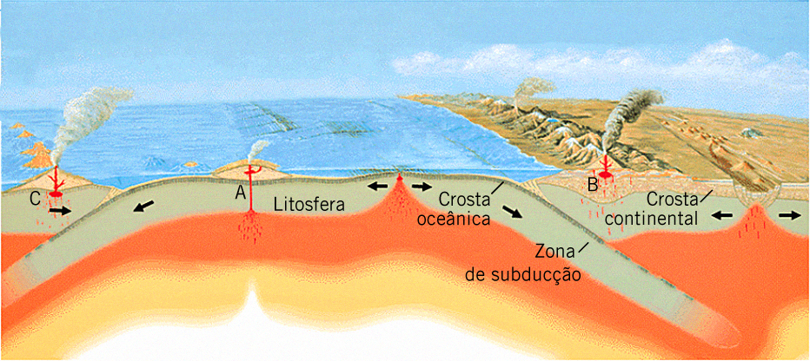

2.1 Seleciona a opção que classifica corretamente as afirmações.

- A corresponde a vulcanismo associado a limites tectónicos divergentes.
- B e C correspondem a vulcanismo associado a limites tectónicos convergentes.
- D corresponde a vulcanismo não associado a limites tectónicos.
C

(A) Todas as afirmações são verdadeiras.
(B) As afirmações I e II são verdadeiras; a III é falsa.
(C) As afirmações I e III são verdadeiras; a II é falsa.
(D) A afirmação II é verdadeira; a I e a III são falsas.

2.2 Seleciona a opção que completa corretamente frase seguinte.
Em D, o magma é […] e pobre em gases, originando erupções […].
(A) […] pouco viscoso […] explosivas
(B) […] pouco viscoso […] efusivas
(C) […] muito viscoso […] explosivas
(D) […] muito viscoso […] efusivas

GRUPO II

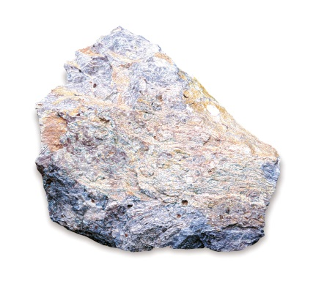
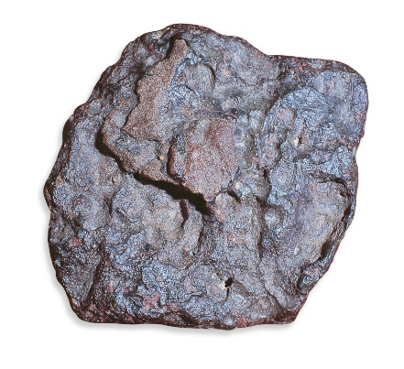
- Observa as imagens seguintes e responde às questões.
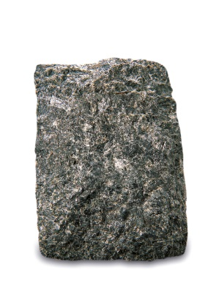
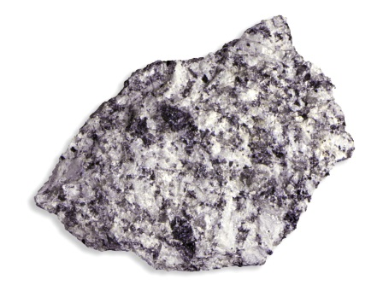

Basalto
Granito
Gabro
Riólito

1.1Classifica como verdadeiras (V) ou falsas (F) as afirmações seguintes.

(A) Todas as rochas resultaram da consolidação de magma.
(B) O riólito é uma rocha plutónica.
(C) O gabro e o granito resultaram da solidificação lenta do magma em profundidade.
(D) No basalto os cristais não são visíveis a olho nu.
(E) O gabro é uma rocha vulcânica.

1.2 Seleciona a opção que classifica corretamente as afirmações.

- O basalto e o riólito possuem a mesma textura.
- O gabro e o granito possuem a mesma composição mineralógica.
- O basalto e o gabro possuem a mesma composição mineralógica mas solidificaram em locais diferentes.
C
(A) Todas as afirmações são verdadeiras.
(B) As afirmações I e II são verdadeiras; a III é falsa.
(C) As afirmações I e III são verdadeiras; a II é falsa.
(D) A afirmação II é verdadeira; a I e a III são falsas.

2. Observa a figura seguinte, referente ao ambiente metamórfico.
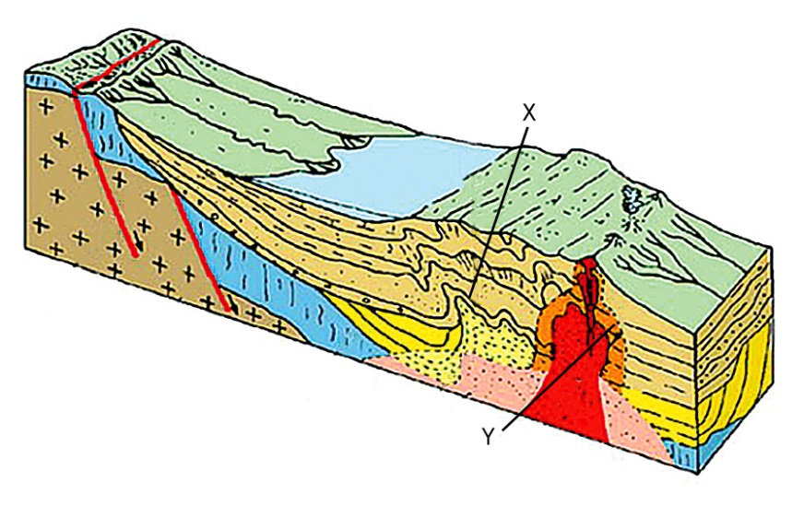

2.1 Seleciona a opção que classifica corretamente as afirmações.

- Em Y o calor produzido pelo magma metamorfiza as rochas aí existentes.
- Em X as rochas apresentam foliação devido à atuação de pressões e temperaturas elevadas.
- Em Y existe metamorfismo regional.
C

(A) Todas as afirmações são verdadeiras.
(B) As afirmações I e II são verdadeiras; a III é falsa
(C) As afirmações I e III são verdadeiras; a II é falsa
(D) A afirmação II é verdadeira; a I e a III são falsas.

2.2 Completa o quadro seguinte, identificando a textura das rochas representadas a seguir e o provável local de formação da ilustração (X, Y).
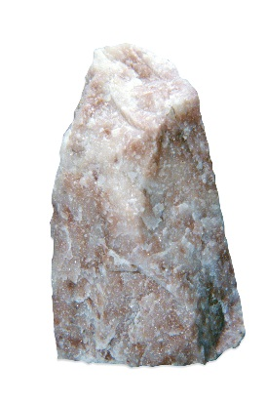
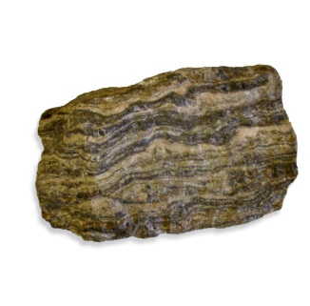
Rochas | Textura | Local de formação
Gnaisse
Mármore

Mármore
Gnaisse

3. Classifica como verdadeiras (V) ou falsas (F) as afirmações seguintes.

(A) As rochas metamórficas formam-se no interior da litosfera.
(B) Uma rocha metamórfica pode sofrer metamorfismo.
(C) O metamorfismo regional está associado a texturas não foliadas.
(D) No metamorfismo todas as transformações ocorrem no estado sólido.
(E) O xisto é uma rocha com textura foliada, resultante de uma atuação mais significativa da temperatura relativamente à pressão.

4. O esquema seguinte representa o ciclo das rochas. Analisa-o e responde às questões.

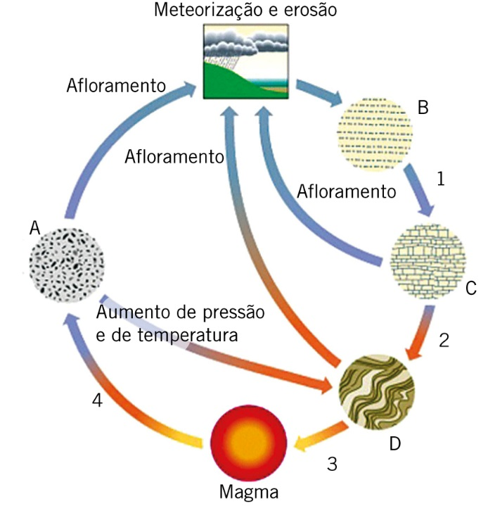

4.1 Faz a correspondência entre as letras presentes na legenda do esquema e as designações seguintes.

I. Rochas magmáticas
II. Rochas sedimentares
III. Rochas metamórficas
IV. Sedimentos

4.2 Seleciona a opção que completa corretamente a frase seguinte.
A rocha […] pode apresentar textura […] se a solidificação ocorrer em profundidade.

(A) […] A […] granular […]
(B) […] A […] agranular […]
(C) […] D […] granular […]
(D) […] D […] agranular […]

4.3 Classifica como verdadeiras (V) ou falsas (F) as afirmações seguintes.

(A) A rocha C resultou de um processo de diagénese dos sedimentos, representado pelo algarismo 1.
(B) B pode ser originado por qualquer tipo de rocha.
(C) Se a rocha C for um calcário, a rocha D será um mármore.
(D) Os algarismos 2, 3 e 4 representam o aumento da Pressão e da Temperatura.
(E) As rochas A, C e D podem ser, respetivamente, granito, gnaisse e calcário.

4.4 Faz a correspondência entre as rochas referidas (I, II, III, IV) e as aplicações representadas a seguir (A, B, C, D).
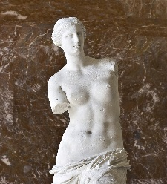
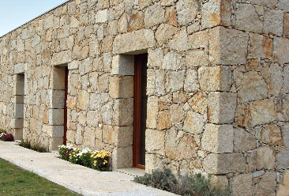

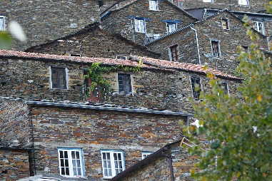
B
C
D
A

I. Calcário II. Xisto
III. Mármore IV. Granito

GRUPO III

1. Lê o texto e responde às questões.

Estradas encerradas e edifícios destruídos depois de sismo na Califórnia

A 24 de agosto de 2014, um sismo de magnitude 6,0 na escala de Richter abalou a zona de
Napa Valley (região vinícola situada a nordeste de São Francisco na Califórnia) durante a madrugada.
Não se registaram mortos, mas dois feridos graves foram assinalados pelos bombeiros de Napa, cidade situada a uma dezena de quilómetros do epicentro. Cerca de 90 outras pessoas foram tratadas devido a cortes e hematomas num centro médico da cidade.
As fachadas de muitos edifícios do centro histórico de Napa desabaram e são muitas as janelas partidas. As adegas de várias propriedades vinícolas também ficaram danificadas.
O tremor, o mais forte registado na baía da Califórnia desde 1989, ocorreu às 3h20 (11h20 em Lisboa), a noroeste de American Canyon, uma cidade do Napa Valley, situada a cerca de 60 km de São Francisco, onde o sismo foi sentido.
O epicentro do sismo, designado por South Napa pelo Instituto Geológico Norte-Americano (USGS, sigla da designação em inglês), situou-se a uma profundidade de 10,8 km e o tremor foi o mais importante desde o de Loma Prieta (magnitude 6,9), que abalou a região há 25 anos.
O USGS já registou várias réplicas e, segundo uma especialista do observatório sísmico, Jessica Turner, é provável que outras réplicas, até uma magnitude 5, ocorram na próxima semana. «O risco de vítimas mortais é muito pequeno», mas o USGS emitiu um «alerta laranja», nível que significa que «são prováveis danos importantes e numa área potencialmente extensa».
A polícia de trânsito na Baia de São Francisco encerrou, pelo menos, duas estradas no vale devido a «danos significativos» e pediu aos automobilistas para serem prudentes.
Mais de 30 000 casas ficaram sem eletricidade na Baia e, em Napa, a eletricidade foi cortada em mais de 28 000 habitações.
Adaptado de http://expresso.sapo.pt/estradas-encerradas-e-edificios-destruidos-depois-de-sismo-na-california=f886936#ixzz3RirGcmYd (consultado em fevereiro de 2015)
1.1 O sismo referido no texto foi medido relativamente […], através da escala de […]
(A) […] aos danos causados […] Mercalli.
(B) […] aos danos causados […] Richter.
(C) […] à energia libertada no hipocentro […] Richter.
(D) […] à energia libertada no hipocentro […] Mercalli.

1.2 Seleciona a opção que classifica corretamente as afirmações.

- Este sismo da Califórnia teve epicentro em South Napa.
- Até à data, foi o sismo de Loma Prieta, ocorrido há 25 anos, que registou uma maior magnitude.
- Existe a probabilidade de ocorrerem réplicas de maior magnitude na semana a seguir ao sismo principal.
C
(A) Todas as afirmações são verdadeiras.
(B) As afirmações I e II são verdadeiras; a III é falsa.
(C) As afirmações I e III são verdadeiras; a II é falsa.
(D) A afirmação II é verdadeira; a I e a III são falsas.

1.3 Faz a correspondência correta entre as duas colunas.

COLUNA I  (A) Hipocentro  (B) Epicentro  (C) Onda sísmica  (D) Isossista  (E) Sismograma  (F) Réplica | COLUNA II  - Linha curva que une, num mapa, pontos de igual intensidade sísmica.  - Registo de um sismo elaborado por um sismógrafo.  - Local, à superfície terrestre, que fica na vertical do hipocentro.  - Vibração dos materiais constituintes da Terra devido à libertação de energia no foco.  - Sismo de menor intensidade que sucede ao sismo principal.  - Local em profundidade onde ocorre a libertação da energia responsável pelo sismo.
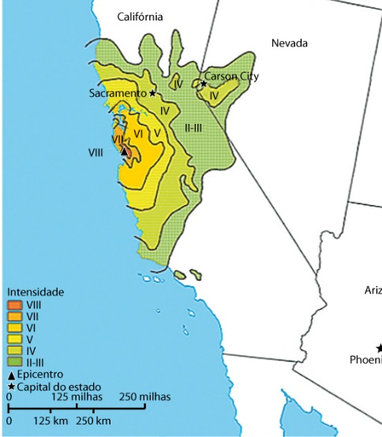
2. A figura seguinte representa um mapa de isossistas de um sismo registado na Califórnia em 1993.

2.1 Por que razão as isossistas são linhas irregulares?

____________________________________________________
____________________________________________________
____________________________________________________
____________________________________________________
____________________________________________________

2.2 Seleciona a opção que completa corretamente a frase seguinte.
Relativamente a este mapa, podemos afirmar que…
(A) … foi elaborado com base na escala de Richter.
(B) … o epicentro localiza-se na zona de intensidade viii.
(C) … os danos causados vão aumentando de gravidade à medida que aumenta a distância ao epicentro.
(D) … Sacramento e Carson City registaram intensidades diferentes.

2.3 Explica a firmação seguinte.
«Este sismo registou uma só magnitude mas diferentes intensidades.»
______________________________________________________________________________________________________________________________________________________________________________________________________________________________________________________________________________________________________________________________________________________________________________________________________________________________________________________________________________

3. Seleciona a opção que classifica corretamente as afirmações.

- É nas zonas de limites de placas tectónicas que se regista maior atividade sísmica e vulcânica.
- Os locais sismicamente mais ativos localizam-se em zonas de limites tectónicos convergentes com destruição de litosfera.
- As placas litosféricas estão em constante movimento.
C

(A) Todas as afirmações são verdadeiras.
(B) As afirmações I e II são verdadeiras; a III é falsa.
(C) As afirmações I e III são verdadeiras; a II é falsa.
(D) A afirmação II é verdadeira; a I e a III são falsas.

Bom trabalho!

PROPOSTA DE CORREÇÃO

GRUPO I

1.
1.1 A
1.2 B
1.3 A monitorização do vulcão permite fazer previsões sobre a evolução da erupção, tornando possível a evacuação atempada das populações.
1.4. 1. (C); 2. (E); 3. (A); 4. (B); 5. (D)

2.
2.1 D
2.2 B

GRUPO II

1.
1.1 (A) V; (B) F; (C) V; (D) V; (E) F
1.2 C

2.
2.1 B
2.2
 | Textura | Local onde poderia ser encontrada
Gnaisse | Foliada | X
Mármore | Não foliada | Y

3. (A) V; (B) V; (C) F; (D) V; (E) F

4.
4.1 I. (A); II. (C); III. (D); IV. (B)
4.2 A
4.3 (A) V; (B)V; (C) V; (D) F; (E) F
4.4. I. (B); II. (D); III. (A); IV. (C)

GRUPO III

1.
1.1 C
1.2 B
1.3 1. (D); 2. (E); 3. (B); 4. (C); 5. (F); 6. (A)

2.
2.1 As isossistas são curvas irregulares, porque:
- representam as ondas sísmicas que provocam a vibração dos materiais em todas as direções, a partir do foco;
- materiais diferentes têm diferentes propriedades e reagem de forma diferente à propagação das ondas sísmicas;
- envolvem áreas cuja intensidade sísmica sentida tenha sido igual ou superior ao valor assinalado.

2.2 B
2.3 Num sismo liberta-se uma determinada quantidade de energia, que é medida através da escala de magnitude de Richter — um sismo tem apenas uma só magnitude;
O mesmo sismo pode ser medido através dos danos causados nas populações, nas construções e no ambiente, através de uma escala de intensidades, resultando assim várias intensidades, que dependem da quantidade de energia libertada no foco, da proximidade do epicentro, da qualidade das construções, e de outros fatores.

3. A

